Лабораторная работа №2:
«Экспериментальное вычисление вероятности».

Цель работы: моделирование случайных событий, изучение свойств статистической вероятности события в зависимости от количества испытаний.
1 часть.
Изучить встроенные функции пакета Excel: СЛЧИС(), СЛУЧМЕЖДУ(), СЧЁТ() и СЧЁТЕСЛИ().
2 часть.
1) Изучить информацию о генераторе случайных чисел на стр. 19 учебного пособия «Компьютерный практикум по теории вероятностей и математической статистике», а также информацию на стр.21-22.
2) Разработать алгоритм моделирования реализации опыта со случайными исходами по индивидуальному заданию.
3) Разработать программу (на любом языке программирования или в среде Excel) для моделирования реализации исходов опыта (500 серий, инкремент 50)
4) Составить таблицу зависимости отклонений значений частоты события от вероятности этого события от числа проведенных опытов.
5) Отобразить табличные данные на графике, сделать вывод.

Вар | Задание
1
  Опыт | Событие
  Бросание игрального кубика | Выпадение 3 или 4 очков
2
  Опыт | Событие
  Одновременное вытягивание двух карт из 36-картовой колоды | Обе вытянутые карты шестерки
3
  Опыт | Событие
  Вытягивание одной карты из 52-картовой колоды | Вытянута дама
4
  Опыт | Событие
  Бросание двух игральных кубиков | Выпадение в сумме больше 10 очков
5
  Опыт | Событие
  Вытягивание карточки с буквой (всего 33 штуки) | На карточке гласная
6
  Опыт | Событие
  Одновременное вытягивание двух карт из 36-картовой колоды | Вытянуты карты одной масти
7
  Опыт | Событие
  Вытягивание одной карты из 36-картовой колоды | Вытянули короля
8
  Опыт | Событие
  Вытягивание одного шара из шести белых и четырех чёрных | Вытянули белый шар
9
  Опыт | Событие
  Вытягивание одной карты из 36-картовой колоды | Карта старше валета
10
  Опыт | Событие
  Бросание игрального кубика | Выпадение больше 5 очков
11
  Опыт | Событие
  Вытягивание карточки с цифрой 0, 1,…,9 | На карточке чётное число
12
  Опыт | Событие
  Вытягивание одного шара из четырёх белых и пяти чёрных | Вытянули чёрный шар
13
  Опыт | Событие
  Одновременное вытягивание двух карт из 36-картовой колоды | Вытянуты карты разных мастей
14
  Опыт | Событие
  Бросание двух игральных кубиков | Выпадение в сумме меньше 8 очков
15
  Опыт | Событие
  Вытягивание одной карты из 36-картовой колоды | Вытянута карта червовой масти
16
  Опыт | Событие
  Игра в ЛОТО (90 бочонков). Одновременно вытягивают 2 бочонка. | Оба числа четные
17
  Опыт | Событие
  Вытягивание карточки с буквой (всего 33 штуки) | На карточке согласная
18
  Опыт | Событие
  Одновременное вытягивание двух карт из 36-картовой колоды | Обе вытянутые карты дамы
19
  Опыт | Событие
  Вытягивание костяшки домино (всего 28 штук) | Вытянули дубль
20
  Опыт | Событие
  Бросание двух игральных кубиков | Оба выпавших числа четные
21
  Опыт | Событие
  Бросание трех игральных кубиков | Выпадение в сумме больше 20 очков
22
  Опыт | Событие
  Вытягивание карточки с цифрой 0, 1,…,9 | На карточке нечётное число
23
  Опыт | Событие
  Игра в ЛОТО (90 бочонков). Одновременно вытягивают 2 бочонка. | Оба числа нечетные
24
  Опыт | Событие
  Бросание трех игральных кубиков | Все три выпавших числа четные
25
  Опыт | Событие
  Вытягивание одного шара из пяти белых и семи чёрных | Вытянули белый шар
26
  Опыт | Событие
  Бросание двух игральных кубиков | Оба выпавших числа нечетные
27
  Опыт | Событие
  Бросание трех игральных кубиков | Выпадение в сумме меньше 20 очков

Пример оформления отчета по работе:

ФИО, Вариант №

1) Описание алгоритма моделирования реализации опыта со случайными исходами.

Наш опыт – бросание монеты
Событие А – выпадение орла

Пусть число 0 – означает выпадение орла, а число 1 – выпадение решки, тогда будем выводить в таблицу случайные числа с помощью функции СЛУЧМЕЖДУ(0, 1).

2,3) Таблица зависимости отклонений значений частоты события от вероятности этого события от числа проведенных опытов.

На основании рассчитанных значений строим таблицу зависимости отклонений значений частоты события от вероятности этого события от числа проведенных опытов. Вероятность события Р(А) вычисляем с помощью классической формулы вероятности.
В нашем случае Р(А) = m/n = ½ (всего 2 исхода – орел и решка, благоприятствует событию А один исход - орел) = 0,5.

4) График зависимости отклонений значений частоты события от вероятности этого события от числа проведенных опытов. Примеры графиков приведены ниже.

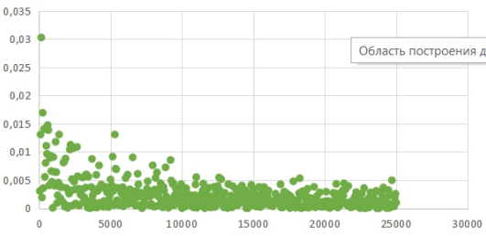
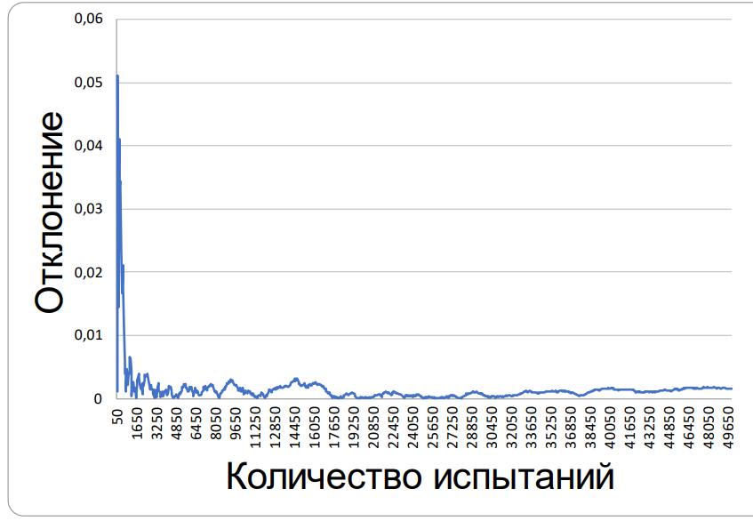

Вывод:

Контрольные вопросы для сдачи:

1) Знать синтаксис функций СЛЧИС(), СЛУЧМЕЖДУ(), СЧЁТ() и СЧЁТЕСЛИ()
2) Уметь применить эти функции для предложенной задачи
3) В чем заключается классическое определение вероятности события?
4) В чем заключается геометрическое определение вероятности события?
5) В чем заключается статистическое определение вероятности события?
6) Какие события называют случайными, достоверными, невозможными, равновозможными, совместными?
7) Какие события образуют полную группу?

